Пояснительная записка
Цель проведения: определение уровня усвоения учебного материала за курс 1-4 классов, соответствие уровня усвоения учебного материала обучающимся, получающим начальное общее образование в форме семейного образования, государственным стандартам.
Форма проведения: 1 классы –диагностическая работа, 2-4 классы контрольная работа.
Время тестирования: 40 мин.
Содержание работы
Содержание охватывает учебный материал, полученный в курсе изучения математики 1-4 классов.
Составлено 2 варианта контрольной работы, каждый вариант содержит задания двух уровней: базовый уровень и творческий уровень.
Часть 1 (базовый уровень) включает 1-4 задания .
Часть 2 (повышенный уровень) состоит из одного задания, повышенного уровня который оценивается в соответствии с установленными критериями оценки.

Нормы оценок по математике
1 классы

Повышенный уровень – 24 балла
Базовый уровень – 18-23 балла
Достаточный уровень – 9-17 баллов
Недостаточный уровень – 8 и менее баллов

2-4 классы

Комбинированная работа (1 задача, примеры и задание другого вида)
Оценка "5" ставится:
- вся работа выполнена безошибочно и нет исправлений.
Оценка "4" ставится:
- допущены 1-2 вычислительные ошибки.
Оценка "3" ставится:
- допущены ошибки в ходе решения задачи при правильном выполнении всех
остальных заданий или допущены 3-4 вычислительные ошибки.
Оценка "2" ставится:
- допущены ошибки в ходе решения задачи и хотя бы одна вычислительная ошибка или допущено более 5 вычислительных ошибок при решении задачи и примеров.
Комбинированная работа (2 задачи и примеры)
Оценка "5" ставится:
- вся работа выполнена безошибочно и нет исправлений.
Оценка "4" ставится:
- допущены 1-2 вычислительные ошибки.
Оценка "3" ставится:
- допущены ошибки в ходе решения одной из задач или допущены 3-4 вычислительные ошибки.
Оценка "2" ставится:
- допущены ошибки в ходе решения 2-ух задач или допущена ошибка в ходе решения одной задачи и 4 вычислительные ошибки или допущено в решении.

Кимы по математике
1 класс
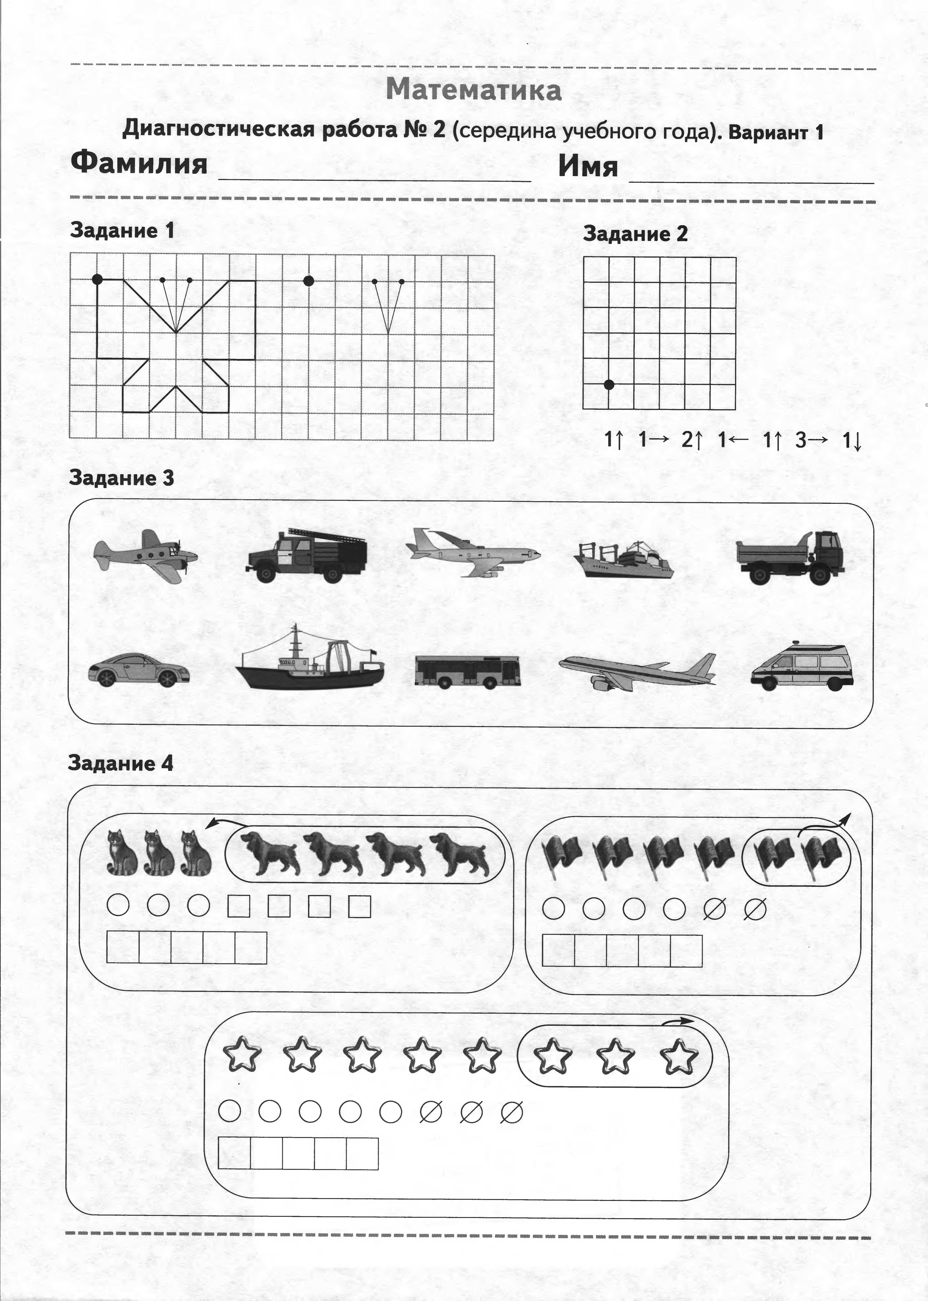

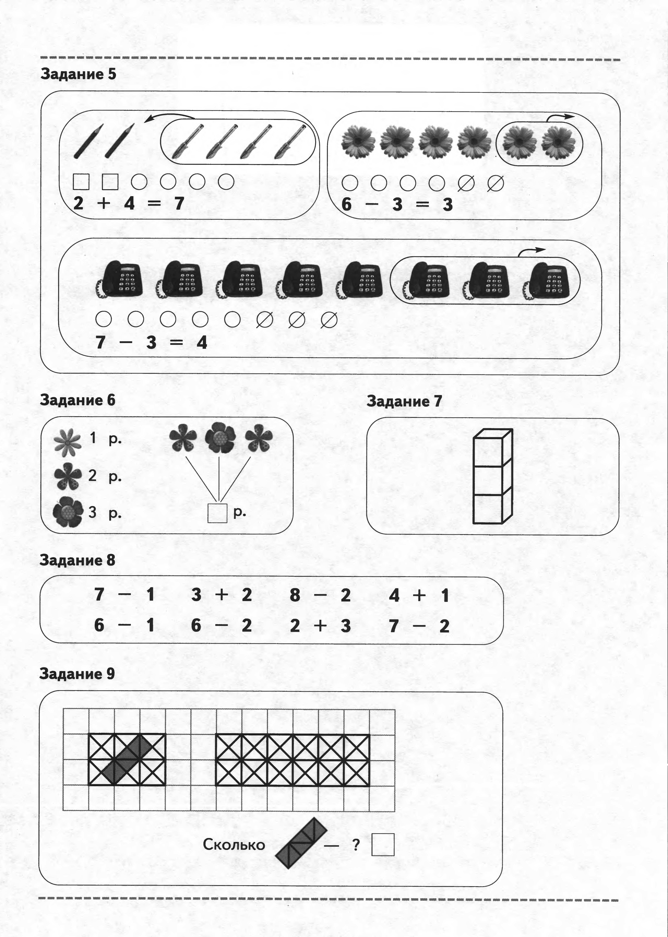

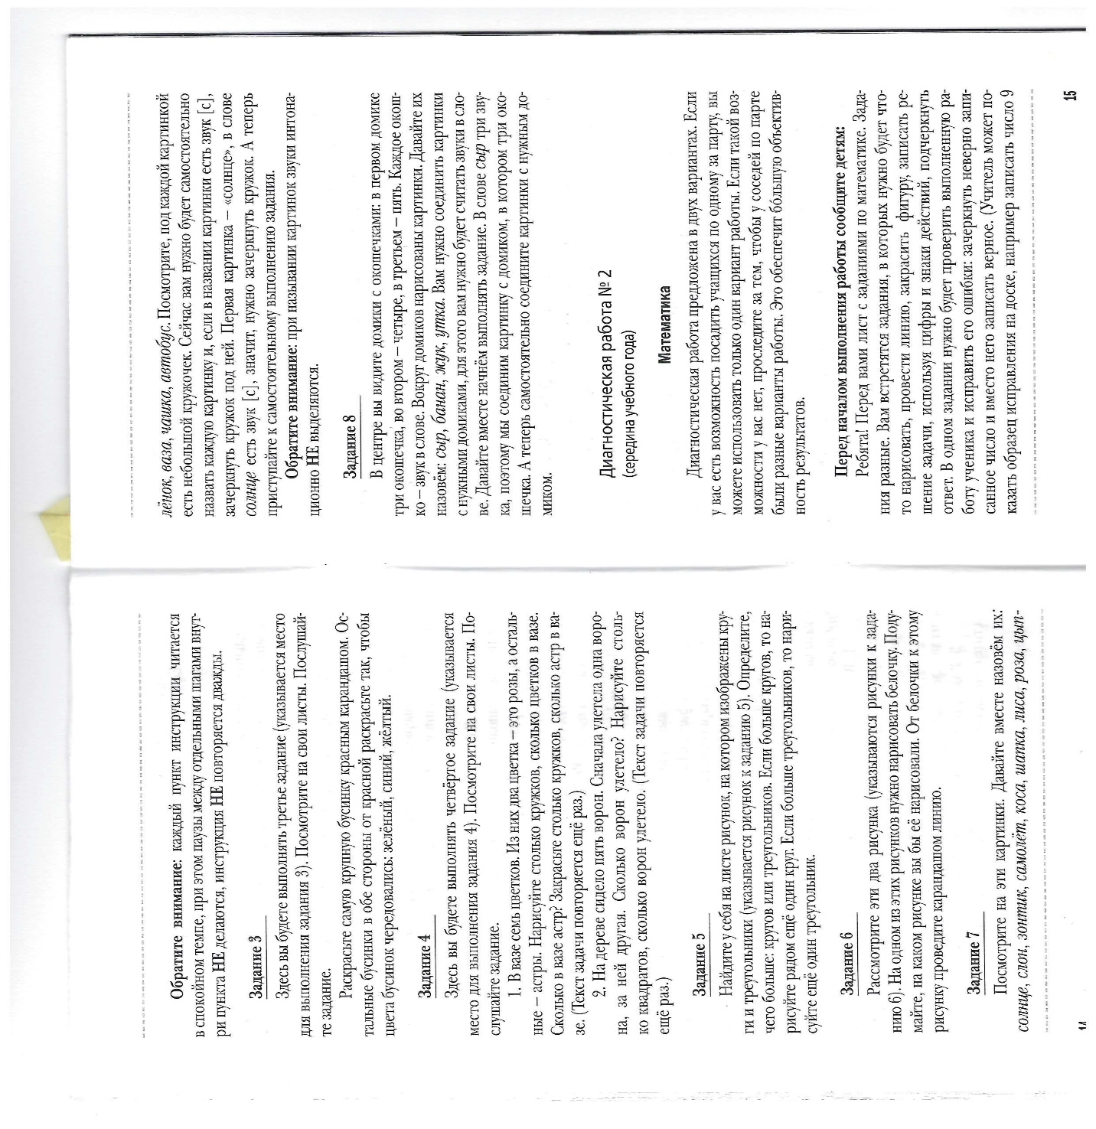

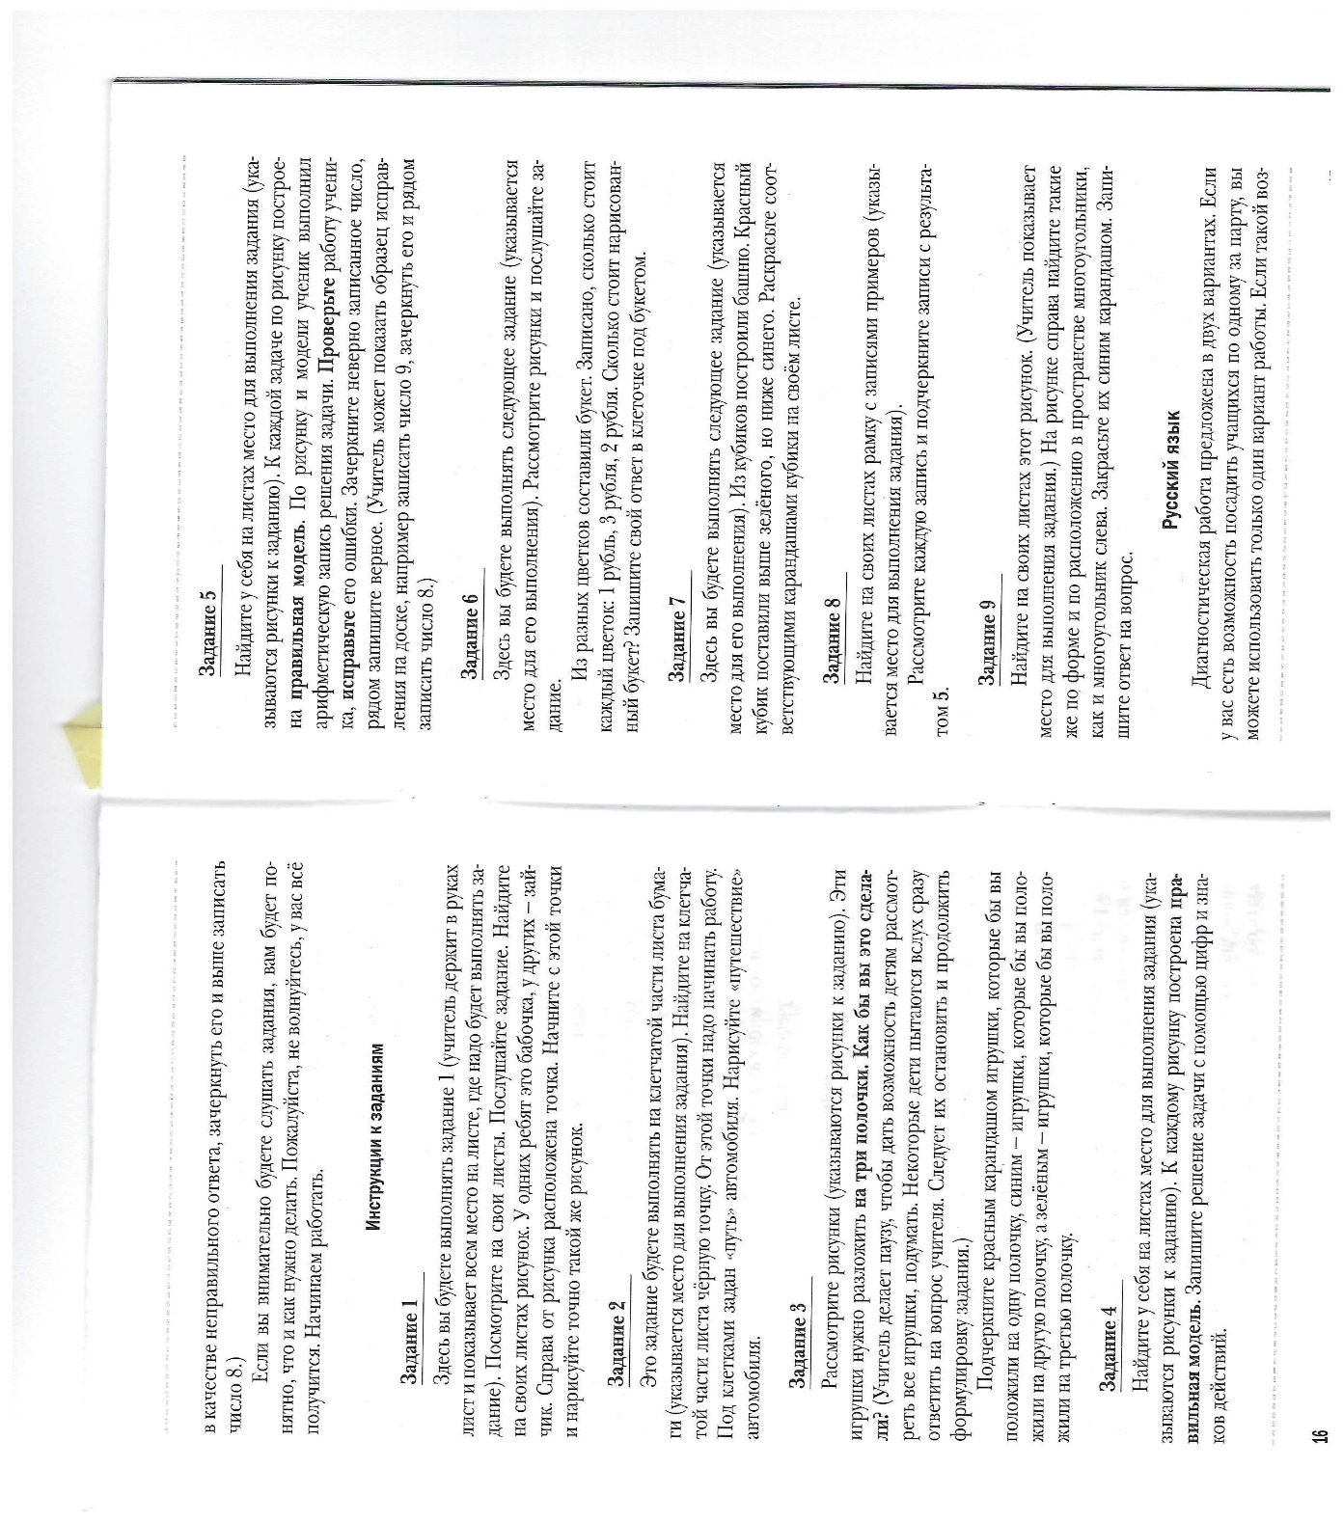

2 класс.

Итоговая контрольная работа

1.Реши задачу.
В парке растут 48 берёзы, а дубов – на 15 больше. Сколько всего деревьев растёт в парке?

2. Вычисли
54 + 23 24 : 3 3 х 3 + 17
64 – 37 8 х 4 6 х 6 – 0

3.Реши уравнения:
67 – х = 23

4.Сравни:
2 см 5 мм ... 26 мм
8 дм ... 70 см
1 м ... 100 см
5.Начерти прямоугольник со сторонами 4см и 2 см. Найди его периметр.

6*.Вместо пропусков поставь цифры так, чтобы равенства стали верными.
.2 + 1. = 24

4. – 2.=21

3 класс
Итоговая контрольная работа

1. Решите задачу:
В библиотеке на первой полке 25 книг со сказками, а на остальных полках, по 7 книг с загадками на каждой полке . Сколько полок заняли книги с загадками, если всего
46 книг?

2. Сравните выражения:
8х7 .. 9х5 2х8 .. 4х9
48:8 … 54:9 24:3 … 36:6

3. Выполните вычисления:
80:16х2= 84:(42:2)х3= 250+430-300=
57:(76:4)= (530+10):9:60= 420:7+590=

4. Запишите числа в порядке убывания:
310, , 531, 513, 301, 503, 315,351, 530, 350, 305.

5. Геометрическая задача:
Длина прямоугольника равна 1дм 4см, а ширина в 2 раза меньше длины. Вычислите периметр этого прямоугольника и площадь.

6. * Вини – Пух, Братец Кролик и Пятачок вместе съели 7 банок сгущенки. Пятачок съел в два раза меньше Братца Кролика, а Братец Кролик – в два раза меньше Вини – Пуха. Кто сколько сгущенки съел?

4 класс
Итоговая контрольная работа

- На заводе сшили за день 120 одинаковых пальто, а на фабрике – 130 таких же пальто. На все эти костюмы было израсходовано 750 м ткани. Сколько метров ткани израсходовала на эти костюмы каждая фабрика за один день?
2. Выполните вычисления столбиком:
297 658 + 587 349 19 152 : 63
901 056 – 118 967 8 409 · 49
200 100 – 18 534 : 6 · 57
3. Сравните:
71 т … 710 ц
150 мин … 3 ч
3 км 614 м … 3 641 м
4. Начертите квадрат, периметр которого равен периметру прямоугольника со сторонами 9 см и 3 см. Найдите площадь прямоугольника и квадрата.
5. Решите задачу на логическое мышление.
В вазе лежали яблоки. В эту вазу положили 11 груш. После того как из вазы взяли половину всех фруктов, в ней осталось 16 фруктов. Сколько яблок было в вазе сначала?

